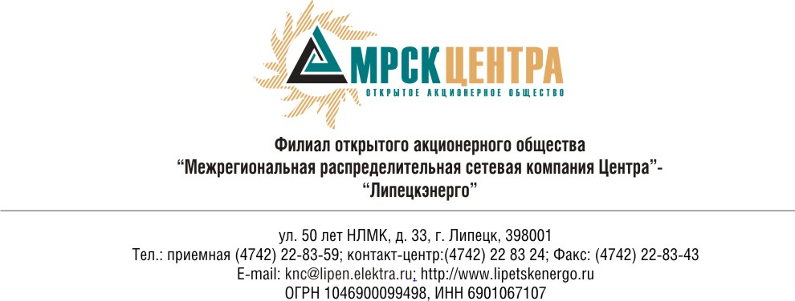
Извещение
о проведении открытого конкурса
- Заказчик, являющийся Организатором конкурса – ОАО «МРСК Центра», расположенный по адресу: РФ, 129090, г. Москва, Глухарев переулок, 4/2 (далее – Заказчик или Организатор), настоящим приглашает юридических лиц и индивидуальных предпринимателей (далее — Исполнители) к участию в открытом одноэтапном конкурсе без предварительного квалификационного отбора (далее – конкурс) на право заключения Договоров на поставку хозяйственных товаров для нужд ОАО «МРСК Центра» (филиала «Липецкэнерго»), по лотам, согласно следующего перечня:
по Лоту № 1 Поставка хозяйственного инвентаря, хозяйственных товаров, бытовой химии для нужд ОАО «МРСК Центра» (филиала «Липецкэнерго»);
по Лоту № 2 Поставка замочно-скобяных изделий и газовых баллонов» для нужд ОАО «МРСК Центра» (филиала «Липецкэнерго»);
по Лоту № 3 Поставка корпоративной символики для нужд ОАО «МРСК Центра» (филиала «Липецкэнерго»).
- Основные условия заключаемого по результатам конкурса Договоров состоят в следующем:
- Сроки и условия поставки: II-IV квартал 2010 г. Поставка осуществляется партиями по письменным заявкам Покупателя за счет Поставщика после заключения договоров.
- Форма/порядок оплаты: предоплата 0%, окончательный расчет 100% не ранее, чем через 60 дней и не позднее, чем через 75 дней с момента поставки продукции.
- Участником конкурса может быть любой Поставщик. Претендовать на победу в данном конкурсе может Участник, отвечающий следующим требованиям:
- обладающий гражданской правоспособностью для заключения Договоров;
- не являющиеся неплатежеспособными, банкротами, не находящиеся в процессе ликвидации;
- на имущество Участника в части, существенной для исполнения Договоров, не должен быть наложен арест, его экономическая деятельность не должна быть приостановлена;
- обладающие всеми необходимыми для выполнения Договоров видами ресурсов, компетентностью, опытом, квалификацией, лицензиями.
Прочие требования к Участникам, а также требования к порядку подтверждения соответствия этим требованиям, содержатся в конкурсной документации.
4. Подробное описание закупаемой продукции и условий Договоров, а также процедур конкурса содержится в конкурсной документации, которая будет предоставлена любому Участнику по его письменному запросу начиная с 12 часов 00 минут, по московскому времени, «14» апреля 2010 г., Заявки на получение документации направлять по адресу: РФ, 398001, г. Липецк, ул. 50-лет НЛМК, 33, каб. 103, по факсу (4742) 22-83-67, или по электронной почте dnazimov@lipetskenergo.ru. Контактное лицо – экономист группы конкурсных закупок СМТО филиала ОАО «МРСК Центра» - «Липецкэнерго» Назимов Дмитрий.
Конкурсная документация будет выдаваться по адресу: РФ, 398001, г. Липецк, ул. 50-лет НЛМК, 33, каб. 103 или будет отправлена Участникам в электронном виде. Время получения Конкурсной документации: по рабочим дням с 8.00 до 17.00 часов по московскому времени.
Ознакомиться с конкурсной документацией можно по адресу: РФ, 398001, г. Липецк, ул. 50-лет НЛМК, 33, каб. 103. Для решения технических вопросов, связанных с получением конкурсной документации, заинтересованные лица вправе обратиться к Исполнителю письменно, по факсу или по телефону контактного лица: Назимов Дмитрий, контактный телефон (4742) 22-83-67.
Конкурсная документация будет предоставлена на русском языке.
- Источник финансирования: собственные средства Заказчика.
- Для участия в конкурсе необходимо своевременно подать конкурсную заявку, подготовленную в следующем порядке: конкурсная заявка должна быть заполнена на русском языке в соответствии с требованиями конкурсной документации и доставлена в запечатанном конверте по адресу: РФ, 398001, г. Липецк, ул. 50-лет НЛМК, 33, каб. 103, исполнительный сотрудник – Назимов Дмитрий, контактный телефон (4742) 22-83-67.
- Конкурсные заявки представляются в запечатанных конвертах до 14 часов 00 минут, по московскому времени, 01.06.2010 года.
- Организатор конкурса проведет процедуру их публичного вскрытия в 15 часов 00 минут, по московскому времени, 01.06.2010 года, по адресу: РФ, г. Липецк, ул. 50-лет НЛМК, 33, 2 этаж, кабинет председателя конкурсной комиссии. На этой процедуре могут присутствовать представители Участников конкурса.
- Предполагается (предварительно), что проведение Конкурса и подписание Протокола о его результатах между Организатором конкурса и Победителем конкурса, будет осуществлено в мае 2010 года, по адресу: РФ, г. Липецк, ул. 50-лет НЛМК, 33, каб. 103. Организатор конкурса вправе, при необходимости, изменить данный срок.
- Предельная цена конкурса:
по Лоту № 1 - 1 340 580 (один миллион триста сорок тысяч пятьсот восемьдесят) рублей РФ, в том числе НДС;
по Лоту № 2 - 509 560 (пятьсот девять тысяч пятьсот шестьдесят) рублей РФ, в том числе НДС;
по Лоту № 3 - 689 000 (шестьсот восемьдесят тысяч) рублей РФ, в том числе НДС;
- Организатор конкурса вправе отказаться от его проведения не позднее, чем за 10 (десять) дней до даты вскрытия конвертов.
- Договор по результатам конкурса между Заказчиком и Победителем конкурса, будет заключен в течение 20 (двадцати) дней на основании Протокола о результатах конкурса, подписанного этим Участником и Заказчиком конкурса.
- Иные существенные условия конкурса: предусмотрена процедура переторжки (регулирования цены). Процедура переторжки проводится в соответствии с правилами и инструкциями по проведению закупочных процедур.
- Предусмотрено обеспечение конкурсных заявок в форме неустойки в размере 2% (два процента), от суммы подаваемой заявки, в рублях РФ (с НДС).
- Остальные и более подробные условия конкурса содержатся в Конкурсной документации, являющейся неотъемлемым приложением к данному Извещению.

Председатель Конкурсной комиссии –
Директор по логистике и МТО филиала
ОАО «МРСК Центра» - «Липецкэнерго» Илюхин В.Ю.

Приложение 1
к Извещению
Печатается на официальном
бланке организации - участника

Исх. №____ от ______
Председателю Конкурсной комиссии –
Директору по логистике и МТО
филиала ОАО «МРСК Центра» - «Липецкэнерго»
Илюхину В.Ю.

ЗАПРОС
на предоставление конкурсной документации
Изучив Ваше Извещение от 29.04.2010 г. о проведении открытого конкурса без предварительного квалификационного отбора на право заключения Договоров на поставку хозяйственных товаров для нужд ОАО «МРСК Центра» (филиала «Липецкэнерго»), наша организация выражает свою заинтересованность в получении Конкурсной документации.
Руководитель организации _______________ (_____________).
Печать организации

